„TECHNICKÉ NORMY PODPORUJÍ SPOTŘEBITELE –
SPOTŘEBITELÉ NORMY OVIVŇUJÍ“.
Tisková informace Kabinetu pro standardizaci, o. p. s.
V Praze 5. 10. 2026
Technické normy jsou efektivním nástrojem pro zajištění volného pohybu zboží, služeb i osob. Tuto skutečnost si ale účastníci trhu – výrobci, poskytovatelé služeb, obchod ani spotřebitelé, mnohdy neuvědomují.
Kabinet pro standardizaci v úzké spolupráci se Sdružením českých spotřebitelů a s nezbytnou podporou různých subjektů – zejména České agentury po standardizaci (agentura ČAS) a Rady kvality ČR, případně dalších, se systematicky zaměřuje na zviditelnění norem v každodenním životě spotřebitelů a funkce trhu obecně.
Tato tisková informace připomíná nadcházející Mezinárodní den standardizace (14. říjen). Naše obecně prospěšná společnost k této příležitosti s podporou Rady kvality ČR připravila publikaci v tisku i v e-formátu „TECHNICKÉ NORMY PODPORUJÍ SPOTŘEBITELE – SPOTŘEBITELÉ NORMY OVIVŇUJÍ“. Z titulu je zřejmé, že předmětem naší kampaně je zdůraznění úlohy spotřebitelů při tvorbě a prosazování používání technických norem.
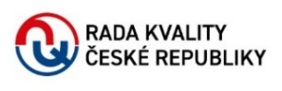
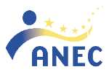
Důležitou institucí na evropské úrovni je organizace ANEC (Hlas evropských spotřebitelů ve standardizaci). V publikaci podáváme stručnou rekapitulaci její působnosti a příkladů úspěchů ve prospěch spotřebitelů. Slovo podpory k tématu, kromě českých celebrit v oblast standardizace, kvality a podnikání vyjádřil Dermott Jewell, prezident ANEC.
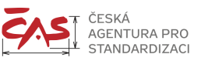
A dále publikace podává inventuru publikací, které Kabinet za řadu posledních let vydal, obvykle s podporou Rady kvality a agentury ČAS. Spotřebiteli i dalším zainteresovaným skupinám se tak připomíná široké spektrum témat úlohy a významu technických norem, zahrnující služby, přístupnost výrobků a služeb a mnoho dalších.
E-verze publikace je zveřejněna na webech Kabinetu pro standardizaci a SČS: vystavena Zde, ke stažení ZDE.
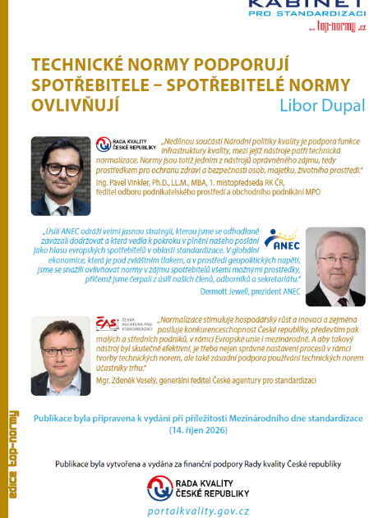
Děkujeme za pozornost věnovanou této tiskové informaci. Připomínejme téma technických norem ve vztahu ke spotřebiteli a korektnímu trhu všeobecně neustále, nejenom při příležitosti svátku standardizace.

Kontakt:
Ing. Libor Dupal
Ředitel (statutární orgán)

KABINETU PRO STANDARDIZACI,
obecně prospěšné společnosti založené
SDRUŽENÍM ČESKÝCH SPOTŘEBITELŮ, z. ú.

Pod Altánem 99/103; 100 00 Praha 10
cell: +420 602 56 18 56
e-mail: dupal@top-normy.cz, dupal@konzument.cz
www.top-normy.cz; www.konzument.cz
Odkazy:
www.top-normy.cz
https://konzument.cz/publikace/top-normy.php
https://portalkvality.gov.cz/

